Додаток до рішення виконавчого комітету Чортківської міської ради від січня 2022 року №

 | Номер будинку | Тип зовнішньої реклами | Технічний стан зовн. конструктивних елементів | Наявність дозволу на розміщення реклами | Власник (якщо відомо) | Рекомендовано до демонтажу | Примітки
1 | Вул. Євгена Петрушевича, 7 (Весна) | Реклама у віконних прорізах (Шарфи) | незадовільний | немає | власник не відомий | рекомендовано до демонтажу | 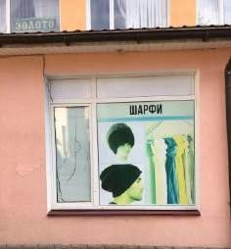
2 | Вул. Євгена Петрушевича, 7 (Весна) | Реклама у віконних прорізах (Головні убори) | незадовільний | немає | власник не відомий | рекомендовано до демонтажу | 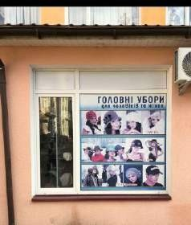

3 | Вул. Євгена Петрушевича, 7 (Весна) | Штендер “Тапки” | задовільний | немає | власник не відомий | рекомендовано до демонтажу | 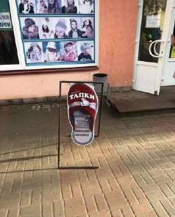
4 | Вул. Євгена Петрушевича, 7 | 2 Реклами у дверних прорізах (Зефірка) | задовільний | немає | власник не відомий | рекомендовано до демонтажу | 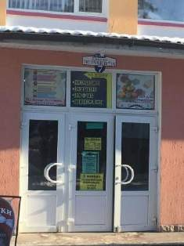
5 | Вул. Євгена Петрушевича, 7 (Весна) | Банер на фасаді (Зефірка) | задовільний | немає | власник не відомий | рекомендовано до демонтажу | 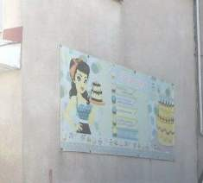

6 | Вул. Євгена Петрушевича, 7 (Весна) | Банер на фасаді (Джинсовий одяг) | задовільний | немає | власник не відомий | рекомендовано до демонтажу | 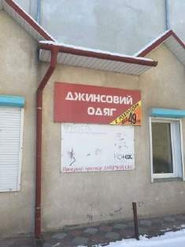
7 | Вул. Євгена Петрушевича, 7 (Весна) | Банер на фасаді (Дитячий світ, реклама котекс) | незадовільний | немає | власник не відомий | рекомендовано до демонтажу
8 | Вул. Євгена Петрушевича, 7 (Весна) | Банер на фасаді (Взуття) | задовільний | немає | власник не відомий | рекомендовано до демонтажу | 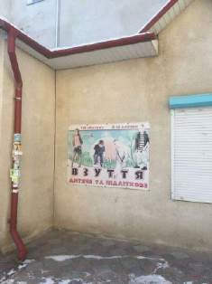

9 | Вул. Євгена Петрушевича, 7 (Весна) | Банер на фасаді (Дитяче харчування) | задовільний | немає | власник не відомий | рекомендовано до демонтажу | 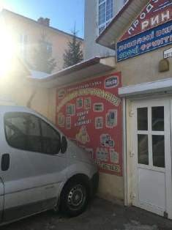
10 | Вул. Євгена Петрушевича, 7 | Реклами у дверних прорізах (Джинси) | задовільний | немає | власник не відомий | рекомендовано до демонтажу | 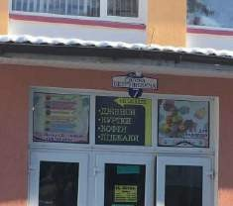
11 | Вул. Євгена Петрушевича, 7 | Реклами у віконних прорізах (Копичинецькі уовбаси) | задовільний | немає | власник не відомий | рекомендовано до демонтажу | 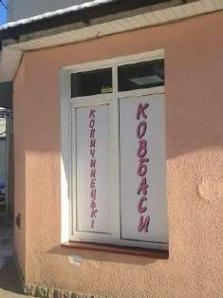

12 | Вул. Євгена Петрушевича, 7 | 3 Банера на фасаді (Копичинецькі ковбаси) | задовільний | немає | власник не відомий | рекомендовано до демонтажу | 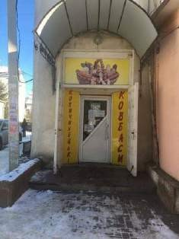
13 | Вул. Євгена Петрушевича, позаду “Весни” | 2 Банера на фасаді (Ювелірні вироби) | задовільний | немає | власник не відомий | рекомендовано до демонтажу | 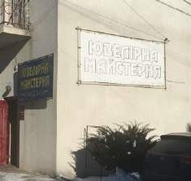
14 | Вул. Євгена Петрушевича, позаду, як йти до Молочного павільйону | Штендер (Ковбаси на дровах) | задовільний | немає | власник не відомий | рекомендовано до демонтажу | 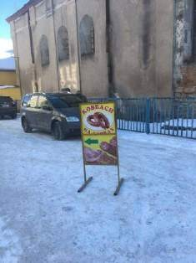

15 | Вул. Євгена Петрушевича, позаду, як йти до Молочного павільйону | Штендер, Реклами у віконних та дверних прорізах (Ковбаси  ) | задовільний | немає | власник не відомий | рекомендовано до демонтажу | 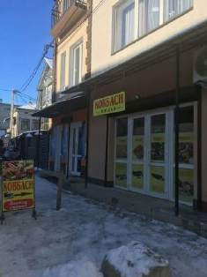
16 | Вул. Аптечна, 1, навпроти ТД “Ринковий” | 3Реклами у віконних прорізах (Ковбаси ) | задовільний | немає | власник не відомий | рекомендовано до демонтажу | 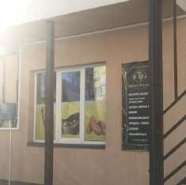
17 | Вул. Євгена Петрушевича, позаду, як йти до Молочного павільйону | Банер (Вишиванка) | задовільний | немає | власник не відомий | рекомендовано до демонтажу | 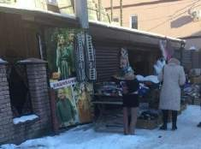

18 | Вул. Євгена Петрушевича, позаду, як йти до Молочного павільйону | 3 Банера на фасаді (Вікна, двері) | задовільний | немає | власник не відомий | рекомендовано до демонтажу | 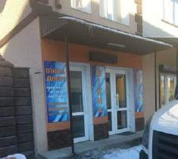
19 | Вул. Аптечна, 1 навпроти ТД “Ринковий” | 3 Банера на фасаді (Вікна, двері) | задовільний | немає | власник не відомий | рекомендовано до демонтажу | 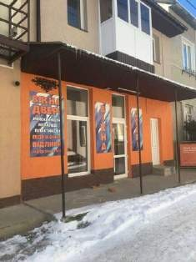
20 | Вул. Аптечна, 1 навпроти ТД “Ринковий” | Банера на огорожі (Вікна, двері) | задовільний | немає | власник не відомий | рекомендовано до демонтажу | 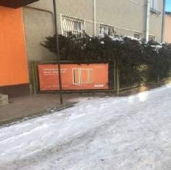

21 | Вул. Аптечна, 4А, ТД  “Ринковий” | Банера на фасаді (Карамелька, чистюля, насіння, ремонт, вишиванка, бісер, продукти з Європи, побутова хімія,  дитячий одяг, кафе) | задовільний | немає | власник не відомий | рекомендовано до демонтажу | 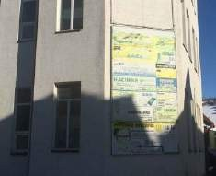
22 | Вул. Аптечна, 4А, ТД  “Ринковий” | Банера на фасаді (Каламбур) | задовільний | немає | власник не відомий | рекомендовано до демонтажу | 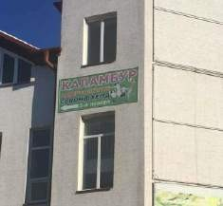
23 | Вул. Аптечна, 4А, ТД  “Ринковий” | Реклами у віконних прорізах (Піца) | задовільний | немає | власник не відомий | рекомендовано до демонтажу (заповнено  більше 30 %) | 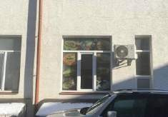
24 | Вул. Аптечна, 4А, ТД  “Ринковий” | Реклами у віконних прорізах (Хустки, шарфи) | задовільний | немає | власник не відомий | рекомендовано до демонтажу (заповнено  більше 30 %) | 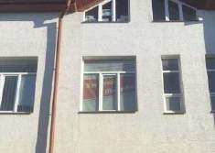

25 | Вул. Аптечна, 4А, ТД  “Ринковий” | Реклами у віконних прорізах (Чоловіча продукція) | задовільний | немає | власник не відомий | рекомендовано до демонтажу (заповнено  більше 30 %) | 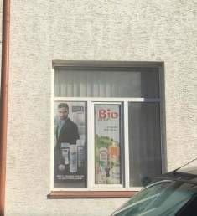
26 | Вул. Аптечна, 4А, ТД  “Ринковий” | Реклами у віконних прорізах (Продукція для дому та посуди) | задовільний | немає | власник не відомий | рекомендовано до демонтажу (заповнено  більше 30 %)
27 | Вул. Аптечна, 4А, ТД  “Ринковий” | Реклами у віконних прорізах (Продукція для дому та посуди) | задовільний | немає | власник не відомий | рекомендовано до демонтажу (заповнено  більше 30 %) | 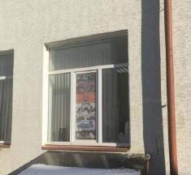

28 | Вул. Аптечна, 4А, ТД  “Ринковий” | Банер на фасаді (Каламбур) | задовільний | немає | власник не відомий | рекомендовано до демонтажу (заповнено  більше 30 %)
29 | Вул. Аптечна, 4А, ТД  “Ринковий” | Реклами у віконних прорізах (Срібний світ) | задовільний | немає | власник не відомий | рекомендовано до демонтажу (заповнено  більше 30 %) | 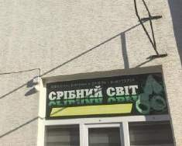
30 | Вул. Аптечна, 4А, ТД  “Ринковий” | Реклами у віконних прорізах, 10 шт. (Аптека) | задовільний | немає | власник не відомий | рекомендовано до демонтажу (заповнено  більше 30 %) | 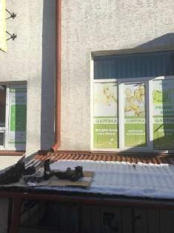
31 | Вул. Аптечна, 4А, ТД  “Ринковий” | Реклами у віконних прорізах (Одяг з Європи) | задовільний | немає | власник не відомий | рекомендовано до демонтажу (заповнено  більше 30 %) | 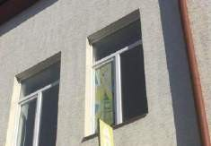

32 | Вул. Аптечна, 4А, ТД  “Ринковий” | Реклами у віконних прорізах (Чай, кава) | задовільний | немає | власник не відомий | рекомендовано до демонтажу (заповнено  більше 30 %) | 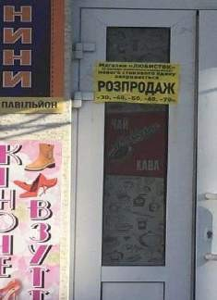
33 | Вул. Аптечна, 4А, ТД  “Ринковий” | Банер на фасаді (Тканини) | задовільний | немає | власник не відомий | рекомендовано до демонтажу (заповнено  більше 30 %) | 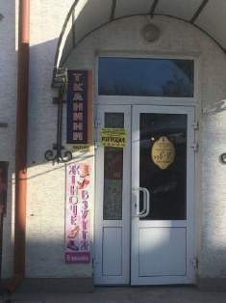
34 | Вул. Аптечна, 4А, ТД  “Ринковий” | Банер на фасаді (Жіноче взуття) | задовільний | немає | власник не відомий | рекомендовано до демонтажу (заповнено  більше 30 %)

35 | Вул. Аптечна, 4А, ТД  “Ринковий” | Реклами у віконних прорізах (Жива риба) | задовільний | немає | власник не відомий | рекомендовано до демонтажу (заповнено  більше 30 %) | 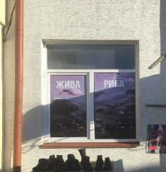
36 | Вул. Аптечна, 4А, ТД  “Ринковий” | Банер на фасаді (Світ рукоділля) | задовільний | немає | власник не відомий | рекомендовано до демонтажу (заповнено  більше 30 %) | 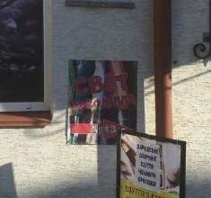
37 | Вул. Аптечна, 4А, ТД  “Ринковий” | Штендер (Взуття з Європи) | задовільний | немає | власник не відомий | рекомендовано до демонтажу (заповнено  більше 30 %) | 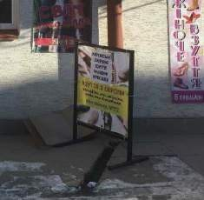

38 | Вул. Аптечна, 1, навпроти ТД “Ринковий” | Банер на фасаді (перукарня) | задовільний | немає | власник не відомий | рекомендовано до демонтажу (заповнено  більше 30 %) | 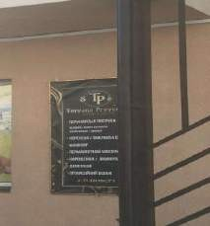
39 | Вул. Аптечна, 8, навпроти ТД “Ринковий” | Банер на фасаді, банер на східних поручнях (Імперія) | задовільний | немає | власник не відомий | рекомендовано до демонтажу | 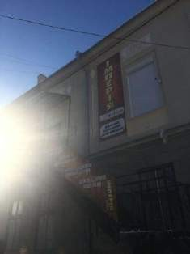
40 | Вул. Аптечна, 8, навпроти Ратуші | Банер на балконній огорожі (Імперія) | задовільний | немає | власник не відомий | рекомендовано до демонтажу | 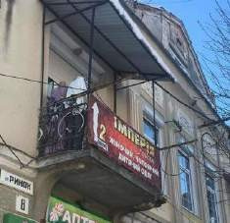

41 | Вул. Аптечна, 8, навпроти Ратуші | Банери на фасаді (Аптека) | задовільний | немає | власник не відомий | рекомендовано до демонтажу | 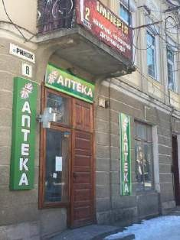
42 | Вул. Аптечна, 4А, ТД  “Ринковий” | Рекламна конструкція на дашку (Техніка) | задовільний | немає | власник не відомий | рекомендовано до демонтажу (заповнено  більше 30 %) | 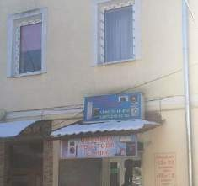
43 | Вул. Аптечна, 4А, ТД  “Ринковий” | Банери на фасаді, реклами у віконних прорізах, 2 світлових екрани (Мобілочка) | задовільний | немає | власник не відомий | рекомендовано до демонтажу (заповнено  більше 30 %) | 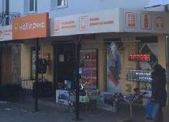
44 | Вул. Аптечна, 8, навпроти Ратуші | Штендер (Аналізи) | задовільний | немає | власник не відомий | рекомендовано до демонтажу | 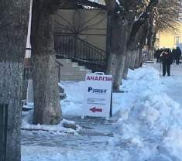

45 | Вул. Аптечна, 10, зі сторони ТД “Ринковий” | Банер на фасаді (Нювінд) | задовільний | немає | власник не відомий | рекомендовано до демонтажу | 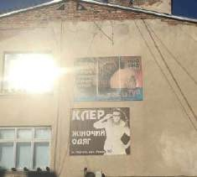
46 | Вул. Аптечна, 10, зі сторони ТД “Ринковий” | Банер на фасаді (Клер) | задовільний | немає | власник не відомий | рекомендовано до демонтажу
47 | Вул. Ринок, 10, зі сторони ТД “Ринковий” | 2 шт. Реклами у віконних прорізах (Все для дітей) | задовільний | немає | власник не відомий | рекомендовано до демонтажу (заповнено  більше 30 %) | 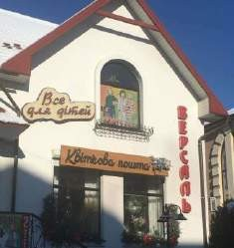

48 | Вул. Ринок, біля буд 10, | Банер на поручнях (Все для дітей) | задовільний | немає | власник не відомий | рекомендовано до демонтажу | 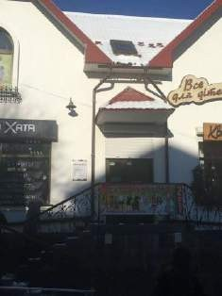
49 | Вул. Ринок, біля буд. 10, | Банери на фасаді | задовільний | немає | власник не відомий | рекомендовано до демонтажу | 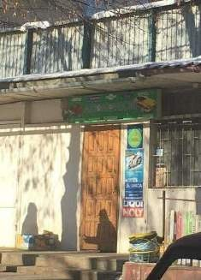
50 | Вул. Ринок, біля буд. 10, | Банери на фасаді | задовільний | немає | власник не відомий | рекомендовано до демонтажу | 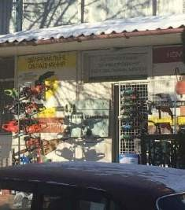

51 | Вул. Ринок, біля буд. 5Г,  біля ветлікарні | Штендер (Меблі) | задовільний | немає | власник не відомий | рекомендовано до демонтажу | 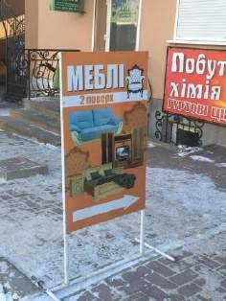
52 | Вул. Ринок, біля буд. 5Г,  біля ветлікарні | Банер на фасаді, рекламна конструкція, реклами у  дверних прорізах (Побутова хімія) | задовільний | немає | власник не відомий | рекомендовано до демонтажу | 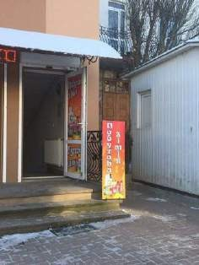
53 | Вул. Ринок, 6А навпроти продуктового ринку | Банери на фасаді (Автомагазин) | задовільний | немає | власник не відомий | рекомендовано до демонтажу | 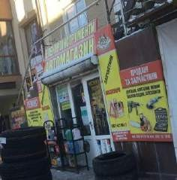

54 | Вул. Ринок, 6А, навпроти продуктового ринку | Штендер (Автомагазин) | задовільний | немає | власник не відомий | рекомендовано до демонтажу | 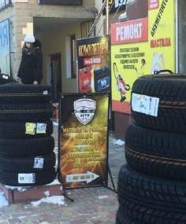
55 | Вул. Ринок, 6А, навпроти продуктового ринку | Реклама у віконних прорізах (Одяг) | задовільний | немає | власник не відомий | рекомендовано до демонтажу | 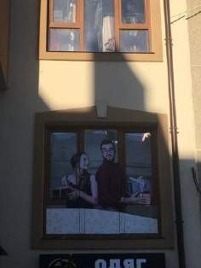
56 | Вул. Ринок, 6А, навпроти продуктового ринку | Банер на будинку (Одяг) | задовільний | немає | власник не відомий | рекомендовано до демонтажу | 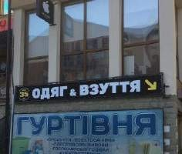

57 | Вул. Ринок, 6А, навпроти продуктового ринку | Банер на будинку (Гуртівня) | задовільний | немає | власник не відомий | рекомендовано до демонтажу | 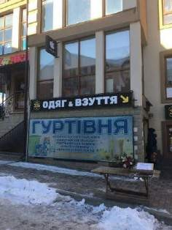
58 | Вул. Ринок, 6А, навпроти продуктового ринку | Банер на будинку | незадовільний | немає | власник не відомий | рекомендовано до демонтажу | 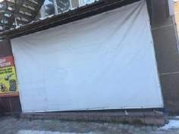
59 | Вул. Ринок 6В | Банер на будинку, реклами у віконних прорізах(Веселка) | задовільний | немає | власник не відомий | рекомендовано до демонтажу | 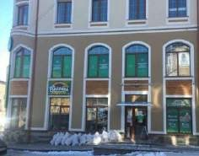
60 | Вул. Ринок, 5Г | Електронне табло | задовільний | немає | власник не відомий | рекомендовано до демонтажу | 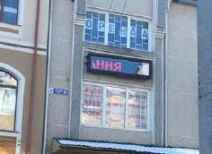

61 | Вул. Ринок, 5Г | Реклами у віконних прорізах(Фото, копія, друк) | задовільний | немає | власник не відомий | рекомендовано до демонтажу
62 | Вул. Ринок, 5Г | Банер на східних поручнях, реклама у дверних прорізах(Візи, фото, копія, друк) | задовільний | немає | власник не відомий | рекомендовано до демонтажу | 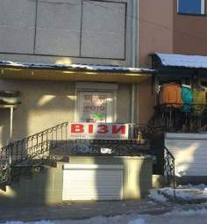
63 | Вул. Ринок, 5Г | Штендер (Живі квіти) | задовільний | немає | власник не відомий | рекомендовано до демонтажу | 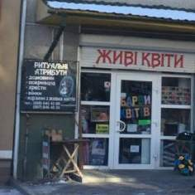

64 | Вул. Ринок, 5Г | Банер на фасаді (Ритуальні атрибути) | задовільний | немає | власник не відомий | рекомендовано до демонтажу | 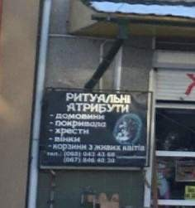
65 | Вул. Ринок, біля буд. 5Г | Реклама у віконних прорізах(Одяг) | задовільний | немає | власник не відомий | рекомендовано до демонтажу
66 | Вул. Ринок, біля буд. 5Г | Реклама у віконних прорізах(Одяг) | задовільний | немає | власник не відомий | рекомендовано до демонтажу | 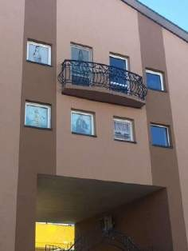

67 | Вул. Ринок, 2А | Штендер (GIZIA) | задовільний | немає | власник не відомий | рекомендовано до демонтажу
68 | Вул. Ринок, 6 | Реклама у віконних прорізах (взуття, постільна білизна) | задовільний | немає | власник не відомий | рекомендовано до демонтажу | 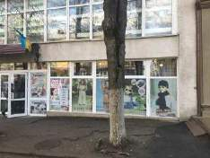
69 | Вул. Ринок, 6 | Реклама у віконних прорізах (чобіточок, верхній одях, халати, купальники, дитяче взуття, пашки, шарфи, рукавички) | задовільний | немає | власник не відомий | рекомендовано до демонтажу | 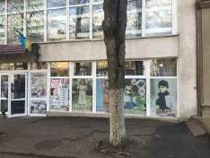
70 | Вул. Ринок, 6 | Штендер (Меблі) | незадовільний | немає | власник не відомий | рекомендовано до демонтажу | 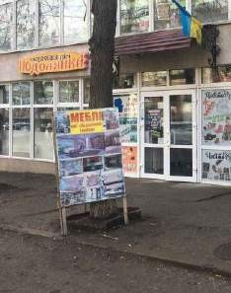

71 | Вул. Ринок, 7 | Рекламна крнструкція на  будинку (“Рубін” Новорічнв знижки) | задовільний | немає | власник не відомий | рекомендовано до демонтажу | 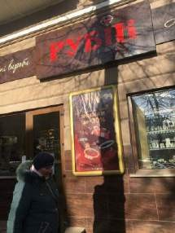
72 | Вул. Ринок, 7 | Банер на фасаді (КАРАПУЗ) | задовільний | немає | власник не відомий | рекомендовано до демонтажу | 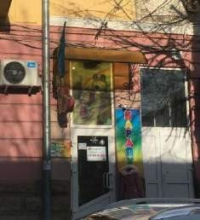
73 | Вул. Ринок, 7  (3-5) | Реклама у віконних прорізах (Маша і ведмідь) | задовільний | немає | власник не відомий | рекомендовано до демонтажу

74 | Вул. Ринок, 10 | Банер на фасаді (Стоматологія) | задовільний | немає | власник не відомий | рекомендовано до демонтажу | 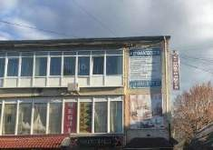
75 | Вул. Ринок, 10 | Банер на фасаді (Меблі) | задовільний | немає | власник не відомий | рекомендовано до демонтажу
76 | Вул. Ринок, 10 | Реклама у віконних прорізах (Меблі) | задовільний | немає | власник не відомий | рекомендовано до демонтажу | 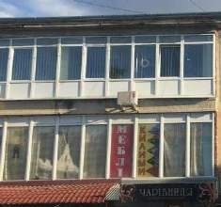
77 | Вул. Ринок, 10 | Реклама у віконних прорізах (Килими) | задовільний | немає | власник не відомий | рекомендовано до демонтажу

78 | Вул. Ринок, 10 | Реклама у віконних прорізах (9)(Імперія рибальства), Банер на фасаді (Імперія рибальства) | задовільний | немає | власник не відомий | рекомендовано до демонтажу | 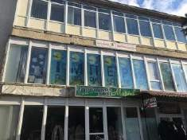
79 | Вул. Ринок, 10 | Реклама у двірних прорізах (2), штендер (Імперія рибальства) | задовільний | немає | власник не відомий | рекомендовано до демонтажу | 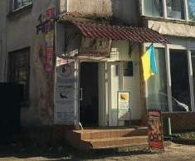
80 | Вул. Ринок, 10 | Банер на фасаді (Церковна атрибутика) | задовільний | немає | власник не відомий | рекомендовано до демонтажу | 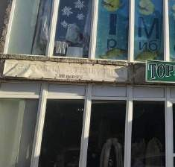

81 | Вул. Ринок, 10 | Реклама у віконних прорізах (Ремонт) | задовільний | немає | власник не відомий | рекомендовано до демонтажу | 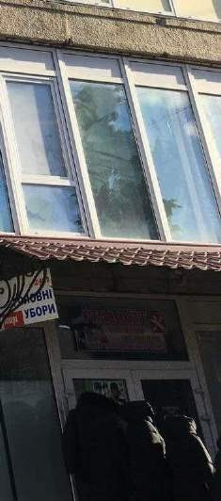
82 | Вул. Ринок, 10 | Банер на фасаді (Посуд) | задовільний | немає | власник не відомий | рекомендовано до демонтажу | 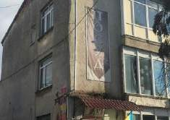
83 | Вул. Ринок, 10 | Штендер, банер на фасаді (Інрашки) | задовільний | немає | власник не відомий | рекомендовано до демонтажу

84 | Вул. Ринок, 10- Б-10-В | Банер (Дитячий світ, смішарик, чобіток, студія декору) | задовільний | немає | власник не відомий | рекомендовано до демонтажу | 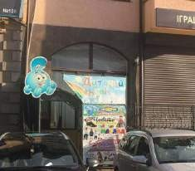
85 | Вул. Ринок, 10- Б-10-В | Банер на поручнях другого поверху (Евакуатор) | задовільний | немає | власник не відомий | рекомендовано до демонтажу | 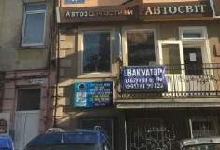
86 | Вул. Ринок, 10- Б-10-В | Банер на фасаді (2) (Автозапчастини) | задовільний | немає | власник не відомий | рекомендовано до демонтажу | 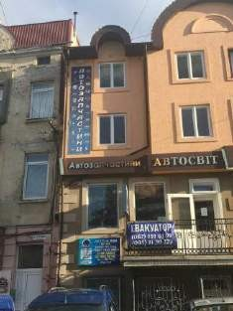

87 | Вул. Ринок, прохід між  будинками 10-Г та будинком 12 | Банер (Стоматологія) | задовільний | немає | власник не відомий | рекомендовано до демонтажу | 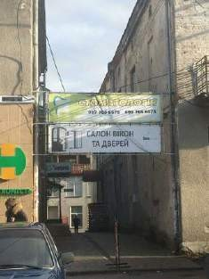
88 | Вул. Ринок, прохід між  будинками 10-Г та будинком 12 | Банер (Салон вікон та дверей) | задовільний | немає | власник не відомий | рекомендовано до демонтажу
89 | Вул. Ринок, 18 | Штендер (Рибачок) | задовільний | немає | власник не відомий | рекомендовано до демонтажу | 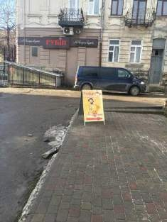

90 | Вул. Ринок, 18 | Банер на будівлі (Побутова техніка з Німеччини, Вікна, двері) | задовільний | немає | власник не відомий | рекомендовано до демонтажу
91 | Вул. Ринок, 18 | Банер на будівлі (Тюлі, штори, покривала, одіяла, постільна  білизна) | задовільний | немає | власник не відомий | рекомендовано до демонтажу
92 | Вул. Ринок, 18 | Реклама у дверному прорізі (Меблі) | задовільний | немає | власник не відомий | рекомендовано до демонтажу | 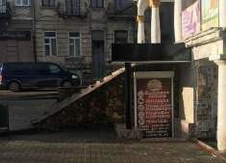
93 | Вул. Ринок, 18 | Банер на будівлі (Салон вікон та дверей) | задовільний | немає | власник не відомий | рекомендовано до демонтажу | 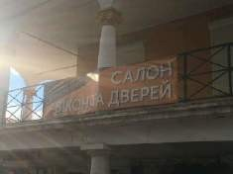

94 | Вул. Ринок, 18 | Банер на будівлі, штендер (тут кредит) | задовільний | немає | власник не відомий | рекомендовано до демонтажу | 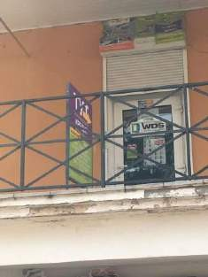
95 | Вул. Ринок, 18 | Банер на будівлі (Кредит Маркет) | задовільний | немає | власник не відомий | рекомендовано до демонтажу
96 | Вул. Ринок, 18 | Банер на будівлі V-подібний (Вікна, двері, побутова техніка з Німеччини) | задовільний | немає | власник не відомий | рекомендовано до демонтажу | 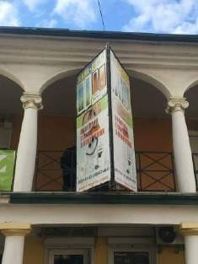

97 | Вул. Ринок, 20 | Штендер (Салон краси) | задовільний | немає | власник не відомий | рекомендовано до демонтажу | 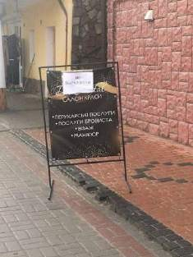
98 | Вул. Ринок, 20 | Штендер (Побутова техніка) | задовільний | немає | власник не відомий | рекомендовано до демонтажу | 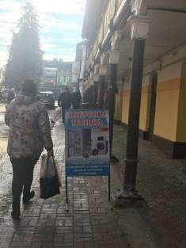
99 | Вул. Ринок, 20 | Електронне табло (Обмін валют) | задовільний | немає | власник не відомий | рекомендовано до демонтажу | 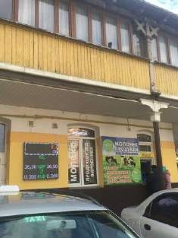

100 | Вул. Ринок, 20 | Банер на фасаді (Молочні продукти) | задовільний | немає | власник не відомий | рекомендовано до демонтажу | 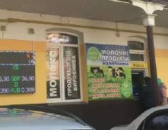
101 | Вул. Степана Бандери, 7а | Банер на будинку (Квіткова пошта) | задовільний | немає | власник не відомий | рекомендовано до демонтажу | 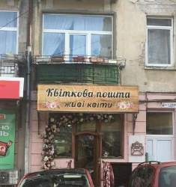
102 | Вул. Степана Бандери, 7 | Банер на будинку (Натяжні стелі) | задовільний | немає | власник не відомий | рекомендовано до демонтажу | 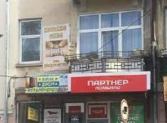
103 | Вул. Степана Бандери, 7 | Банер на будинку (Вікна, двері, металочерепиця) | задовільний | немає | власник не відомий | рекомендовано до демонтажу

104 | Вул. Степана Бандери, 7 | Електронне табло, банер на фасаді (заступає вікно) | задовільний | немає | власник не відомий | рекомендовано до демонтажу | 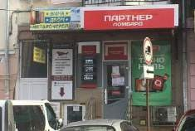
105 | Вул. Степана Бандери, 7 | Банери на фасаді (2 шт.) (“Алькон”) | задовільний | немає | власник не відомий | рекомендовано до демонтажу
106 | Вул. Степана Бандери, 2 | Банер на фасаді (“Алькон”) | задовільний | немає | власник не відомий | рекомендовано до демонтажу | 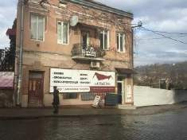
107 | Вул. Степана Бандери, біля будинку 4 | Банер на фасаді (Туристична агенція) | задовільний | немає | власник не відомий | рекомендовано до демонтажу | 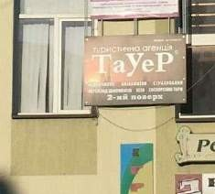

108 | Вул. Степана Бандери, біля будинку 4 | Банер на фасаді (Let’s make) | задовільний | немає | власник не відомий | рекомендовано до демонтажу | 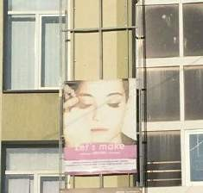
109 | Вул. Степана Бандери, біля будинку 4 | Банер на фасаді (Іграшки) | задовільний | немає | власник не відомий | рекомендовано до демонтажу | 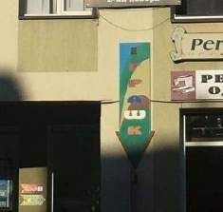
110 | Вул. Степана Бандери, біля будинку 10 | 3 Банера на фасаді, реклама у віконних прорізах (“Дизайн”) | задовільний | немає | власник не відомий | рекомендовано до демонтажу | 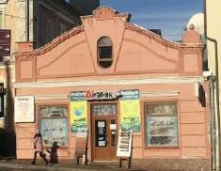
111 | Вул. Ринок, 57 | Банер 2шт. (“Піккола піца”) | задовільний | немає | власник не відомий | рекомендовано до демонтажу | 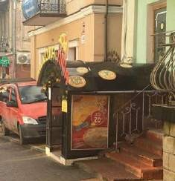

112 | Вул. Ринок, 27-  23 | Банер на фасаді (“Тарасівські ковбаски”) 2 шт. | задовільний | немає | власник не відомий | рекомендовано до демонтажу
113 | Вул. Ринок, 27-  23 | Штендер 2 шт. (Хліб, м’ясо) | задовільний | немає | власник не відомий | рекомендовано до демонтажу | 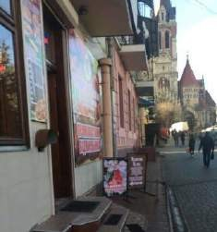
114 | Вул. Ринок, 19-  17 | Банер на фасаді (Торти, ролети, тістечка) | задовільний | немає | власник не відомий | рекомендовано до демонтажу | 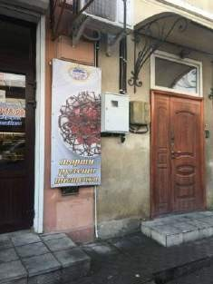

115 | Вул. Ринок, 19-  17 | Штендер, банер на фасаді (Кава, чай) | задовільний | немає | власник не відомий | рекомендовано до демонтажу | 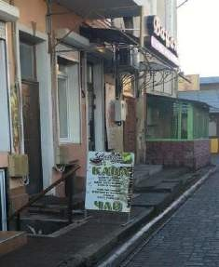
116 | Вул. Ринок, 19-  17 | Штендер, банер на фасаді (Тюлі, штори) | задовільний | немає | власник не відомий | рекомендовано до демонтажу | 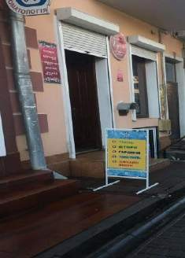
117 | Вул. Ринок, біля буд. 11 | Банер на фасаді (Взуття) | задовільний | немає | власник не відомий | рекомендовано до демонтажу | 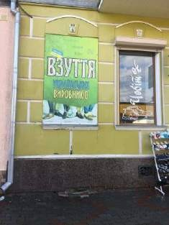

118 | Вул. Ринок, біля буд. 11 | Штендер (Galicia Drinks) | незадовільний | немає | власник не відомий | рекомендовано до демонтажу | 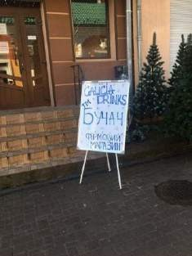
119 | Вул. Ринок, 18 | Штендер (Гардинія) | задовільний | немає | власник не відомий | рекомендовано до демонтажу | 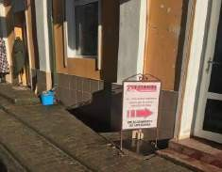
120 | Вул. Ринок, 33 | Штендер (Металопластикові вікна і двері) | задовільний | немає | власник не відомий | рекомендовано до демонтажу | 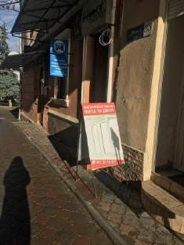

121 | Вул. Ринок, 33 | Банер на фасаді (“ВікнарОФ”) | незадовільний | немає | власник не відомий | рекомендовано до демонтажу | 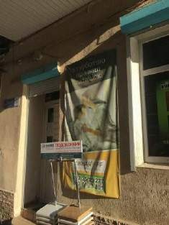
122 | Вул. Ринок, 21 | Банер на фасаді (Білизна, піжами, купальники) | задовільний | немає | власник не відомий | рекомендовано до демонтажу | 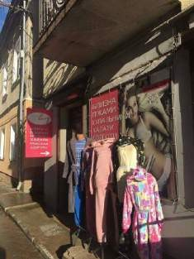
123 | Вул. Ринок, 21 | Банер на фасаді (Білизна, піжами, купальники) | задовільний | немає | власник не відомий | рекомендовано до демонтажу | 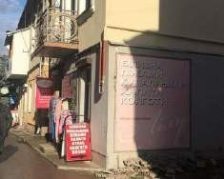

124 | Вул. Ринок, біля буд. 21 | Банер на фасаді (Магазин “Оскар”) | задовільний | немає | власник не відомий | рекомендовано до демонтажу | 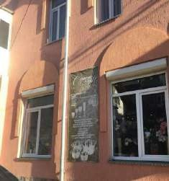
125 | Вул. Ринок, біля буд. 45 | Банер на сходах (Весільний салон “Світлана”) | задовільний | немає | власник не відомий | рекомендовано до демонтажу | 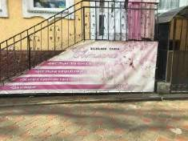
126 | Вул. Ринок, біля буд. 45 | Банер на фасаді (салон) | задовільний | немає | власник не відомий | рекомендовано до демонтажу | 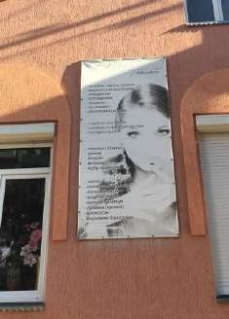

127 | Вул. Ринок, 7 | Банер на фасаді (Дитячий магазин “Карапуз”) | задовільний | немає | власник не відомий | рекомендовано до демонтажу | 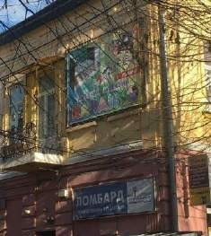
128 | Вул. Ринок, 7 | Банер на фасаді (Ломбард) | задовільний | немає | власник не відомий | рекомендовано до демонтажу
129 | Вул. Ринок, 45 | Банер на фасаді (Клер) | задовільний | немає | власник не відомий | рекомендовано до демонтажу | 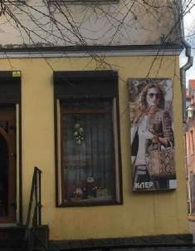

130 | Вул. Ринок, 15 | Рекламна конструкція (Рута), | задовільний | немає | власник не відомий | рекомендовано до демонтажу | 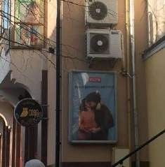
131 | Вул. Ринок, 15 | Рекдама у віконних прорізах (Фантазік) | задовільний | немає | власник не відомий | рекомендовано до демонтажу | 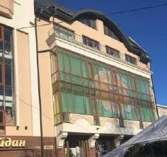
132 | Вул. Аптечна, навпроти “Стокгольм” | Банери на фасаді (Ремонт), електронне табло | задовільний | немає | власник не відомий | рекомендовано до демонтажу | 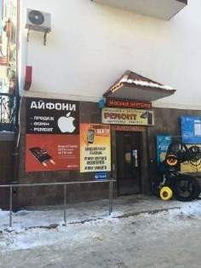

133 | Вул. Аптечна, навпроти “Стокгольм” | Штендер (Ремонт) | задовільний | немає | власник не відомий | рекомендовано до демонтажу | 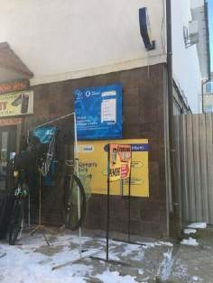
134 | Вул. Аптечна,  10 | Штендер (Пам”ятники з граніту) | задовільний | немає | власник не відомий | рекомендовано до демонтажу | 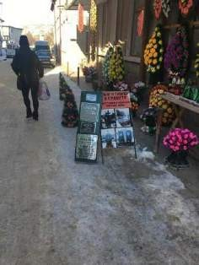
135 | Вул. Аптечна, 7А | Банер на фасаді | задовільний | немає | власник не відомий | рекомендовано до демонтажу | 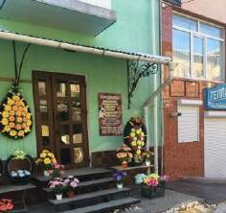

136 | Вул. Аптечна,  9-9А-9Г | Штендер (Товари з Європи) | задовільний | немає | власник не відомий | рекомендовано до демонтажу | 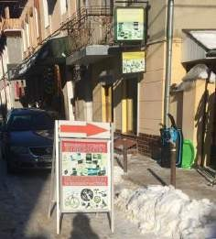
137 | Вул. Аптечна, біля буд. 7А | Банер на будинку (Вироби з граніту) | задовільний | немає | власник не відомий | рекомендовано до демонтажу | 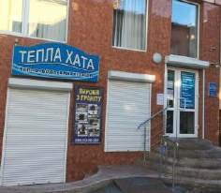
138 | Вул. Аптечна, біля буд. 7А | Реклама у дверному пройомі | задовільний | немає | власник не відомий | рекомендовано до демонтажу | 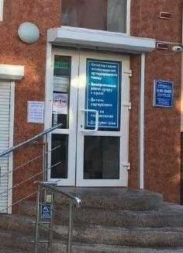

139 | Вул. Аптечна, біля буд. 10 | Банер на фасаді (Одяг з Європи) | задовільний | немає | власник не відомий | рекомендовано до демонтажу | 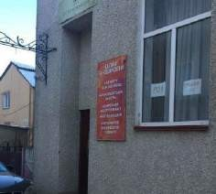
140 | Вул. Аптечна,  9 | Банер на фасаді (Вікна) | задовільний | немає | власник не відомий | рекомендовано до демонтажу
141 | Вул. Аптечна,  9 | Банер на фасаді (Іграшки) | задовільний | немає | власник не відомий | рекомендовано до демонтажу | 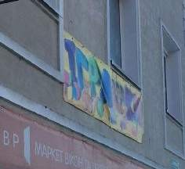
142 | Вул. Аптечна,  9 | Банер на фасаді (Інрашки), Штендер | задовільний | немає | власник не відомий | рекомендовано до демонтажу | 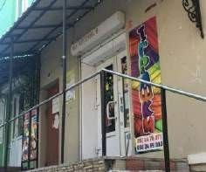

143 | Вул. Аптечна,  9 | Банер на фасаді (Салон краси) | задовільний | немає | власник не відомий | рекомендовано до демонтажу | 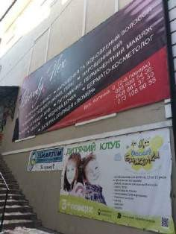
144 | Вул. Аптечна,  9 | Банер на фасаді (Дитячий клуб) | задовільний | немає | власник не відомий | рекомендовано до демонтажу
145 | Вул. Аптечна,  9 | Банер на фасаді (Smartum) | задовільний | немає | власник не відомий | рекомендовано до демонтажу

146 | Вул. Аптечна,  16 | Банер на фасаді (Стоматологія) | задовільний | немає | власник не відомий | рекомендовано до демонтажу | 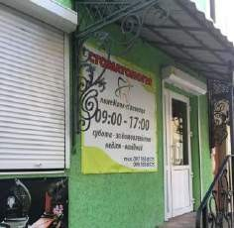
147 | Вул. Аптечна,  16 | Банер на фасаді (Пам”ятники з граніту) | задовільний | немає | власник не відомий | рекомендовано до демонтажу | 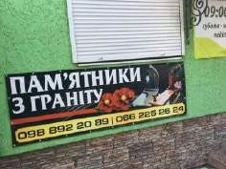
148 | Вул. Аптечна,  16 | Банери на фасаді (VDS) | задовільний | немає | власник не відомий | рекомендовано до демонтажу | 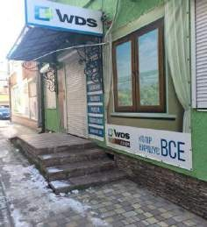

149 | Вул. Аптечна,  16 | Банер на фасаді (VDS) | задовільний | немає | власник не відомий | рекомендовано до демонтажу | 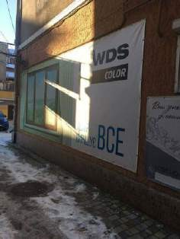
150 | Вул. Аптечна,  16 | Банер на фасаді (Вікна стиль) | задовільний | немає | власник не відомий | рекомендовано до демонтажу | 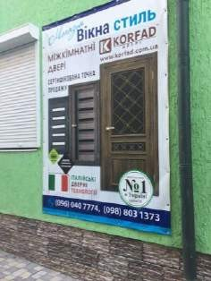
151 | Вул. Аптечна,  16 | Банер на фасаді (Двері) | задовільний | немає | власник не відомий | рекомендовано до демонтажу | 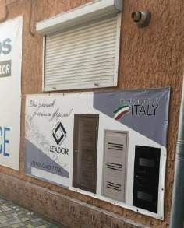

152 | Вул. Євгена Петрушевича, 3 | Банер на огорожі (Світ чаю) | задовільний | немає | власник не відомий | рекомендовано до демонтажу | 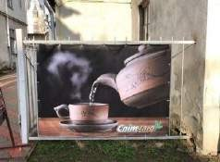
153 | Вул. Євгена Петрушевича, 3 | Банер на огорожі (Світ чаю) | задовільний | немає | власник не відомий | рекомендовано до демонтажу | 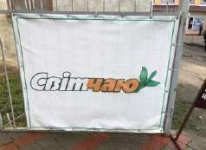
154 | Вул. Євгена Петрушевича, 3 | Штендер (Світ чаю) | задовільний | немає | власник не відомий | рекомендовано до демонтажу | 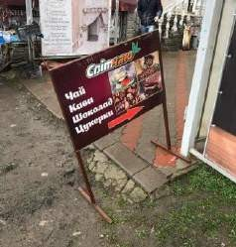
155 | Вул. Євгена Петрушевича, 3 | Банер на фасаді (Світ чаю) | задовільний | немає | власник не відомий | рекомендовано до демонтажу | 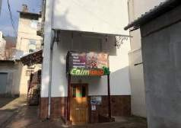

156 | Вул. Євгена Петрушевича, 1 | Банер на огорожі (ЮККА) | задовільний | немає | власник не відомий | рекомендовано до демонтажу | 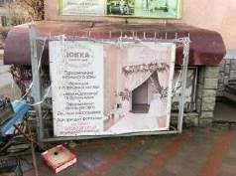
157 | Вул. Євгена Петрушевича, 1 | Банер на фасаді (ЮККА) | задовільний | немає | власник не відомий | рекомендовано до демонтажу | 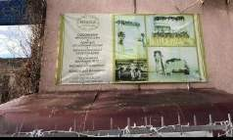
158 | Вул. Євгена Петрушевича, 1 | 3 Банери на фасаді (ЮККА) | задовільний | немає | власник не відомий | рекомендовано до демонтажу | 